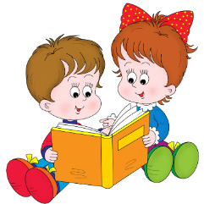
15 апреля
1 класс
Литературное чтение
Тема. Жили-были буквы

Дорогие ребята, сегодня мы начинаем работать по новому учебнику «Литературное чтение». Мы познакомимся с интересными сказками, рассказами и стихами, научимся красиво и правильно читать, самое главное – понимать смысл прочитанного!

- Прочитайте стихотворение В. Данько «Загадочные буквы», С.Чёрного «Живая азбука»
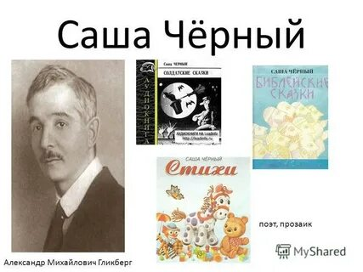
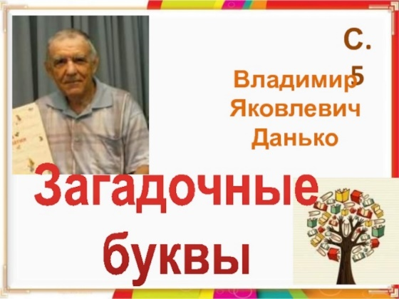

- Прочитайте сказку И. Токмаковой «Аля, Кляксич и буква «А».

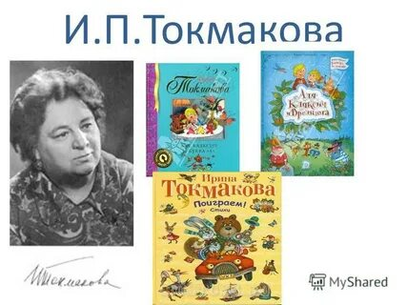

- Прочитайте рассказ Ф. Кривина «Почему «А» поётся, а «Б» нет.

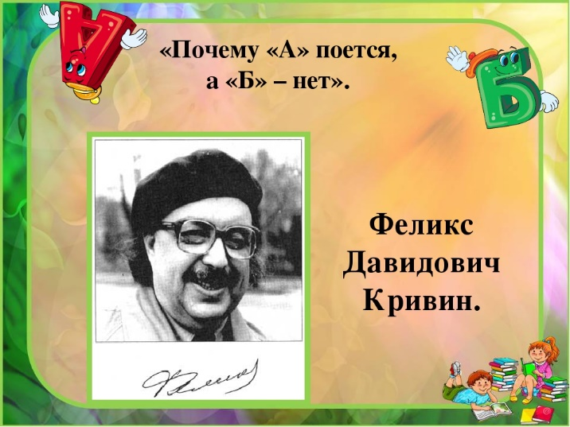

Уважаемые родители, если возникнут вопросы пишите мне на почту: isakova2071@mail.ru или ВК.




